СЛОВО ПРАВДЫ

НАС ВЕДУТ К КАТАСТРОФЕ И ПОТЕРИ ГОСУДАРТСВЕННОСТИ!

Украина уже никогда не сможет вернуть себе Крым и Донбасс, потому что живущие на этих территориях люди этого не хотят.
Такое мнение в эфире украинского телеканала NewsOne высказала бывшая депутат Верховной рады Анна Герман. По ее словам, Украина на международном уровне уже заработала себе репутацию страны, не выполняющей взятых на себя обязательств, и жители Донбасса стремятся к России, так как лишь с ней связывают уверенность в завтрашнем дне и чувство защищенности.
«Люди уже берут там российские паспорта, потому что люди понимают, что в стране, которая для них не является родной, у них больше защиты и больше уверенности в завтрашнем дне, чем в своей родной», — напомнила депутат.
А крымчане, добавила Герман, тем более не захотят возвращаться в состав Украины – в страну, которая, называя Крымский полуостров своим, устроила его жителям водную блокаду: «Мы им воды не даем и хотим, чтобы люди вернулись?» — подчеркнула депутат.
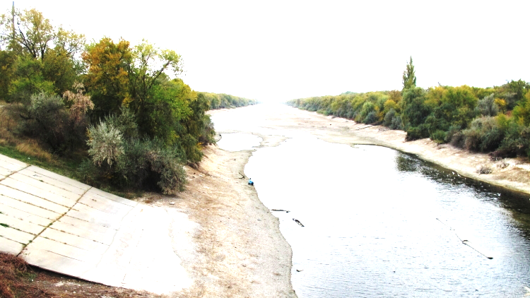
Напомним, ранее 85% потребностей Крыма в пресной воде обеспечивалось за счет днепровской воды, поступавшей на полуостров по Северо-Крымскому каналу. Однако, после того, как весной 2014 года в ходе всенародного референдума жители Крыма и Севастополя проголосовали за присоединение полуострова к России, Киев в одностороннем порядке перек-рыл Северо-Крымский канал, устроив крымчанам водную блокаду. При этом, как сообщалось ранее, деструктивная политика украинских властей пагубно сказалась на сельскохозяйственной области Херсонской области, где фермерам пришлось отказаться от выращивания влаголюбивых культур, а тарифы на воду выросли в 14 раз.
Добавим, что блокаду расширили сами крымские татары вместе с упоротыми атошниками, правосеками и прочими человеконенавистниками перекусив линии электропередач, перекрыв торговлю продуктами питания, и перерезав транспортное сообщение. А вот Россия дала, и продукты питания, и электроэнергию, проложив по дну моря сети, и мост построила соединив полуостров с материковой частью России, и пенсии ветеранам начислила как минимум в три раза больше чем в Украине. И действительно куда возвращаться?
А что касается Донбасса то они Украину называют оккупированной территорией и для этого есть основания. Нами помыкает Запад, у нас растут тарифы и т.д. В ЛНР газ стоит 1, 20 грн!!!

* * *
Правительство РФ выделит 50 млрд руб. на водоснабжение Крыма
Министр иностранных дел Украины Кулеба пообещал помешать водоснабжению Крыма.(Урод!)
Его заявление раскритиковали как в Крыму, так и в Госдуме. Глава комитета республиканского парламента по народной дипломатии и межнациональным отношениям Юрий Гемпель назвал планы украинских властей помешать строительству опреснительных установок проявлением их «злобной разрушительной сущности». Спикер Госдумы Вячеслав Володин заявил, что Украине не удастся «лишить людей воды». «В свое время они говорили, что и Крымский мост не будет построен, и туристов в Крыму не будет. Их очередной иллюзии также предстоит развеяться».
----------------------------------------------------------------------------------------------------------------------------------------------
ЕСПЧ ПРИЗНАЛ ФАКТИЧЕСКУЮ ЮРИСДИКЦИЮ РОССИИ НАД КРЫМОМ

Европейский суд по правам человека (ЕСПЧ) признал, что Крым находится в фактической российской юрисдикции с 27 февраля 2014 года. Об этом сообщает РИА Новости в четверг, 14 января. ЕСПЧ не стал рассматривать вопрос, было ли присоединение Крыма к России законным с точки зрения международного права.
Кроме того, суд заявил о недоказанности ряда обвинений, выдвинутых украинскими властями против России в связи событиями в Крыму. В частности, речь идет о якобы случаях убийства мир-ных граждан, (вообще никого не убили) безосновательного задержания и запугивания иностранных журналистов, незаконного изъятия имущества украинских военнослужащих, дискриминации этнических украинцев в 2014 – 2015 годах на крымском полуострове.
В то же время суд подтвердил свои процессуальные полномочия по дальнейшему рассмотрению дела: «Сегодняшнее решение ЕСПЧ по украинской жалобе против России процессуальное, но очень важное — потому что долго будет определять ход рассмотрения жалоб по крымским событ-иям и в целом прецедентную практику Страсбургского суда», —профильный эксперт Ю. Берестнев.

ЕСПЧ признал необоснованными обвинения Грузии в адрес РФ по событиям 2008 года
Европейский суд по правам человека (ЕСПЧ) признал необоснованными ряд обвинений Грузии в адрес России по событиям в Южной Осетии и Абхазии, произошедшим в августе 2008 года. Об этом заявили в Минюсте РФ 21 января.
«По результатам почти 12-летнего рассмотрения дела ЕСПЧ пришел к выводу, что на Российскую Федерацию не может возлагаться ответственность по Конвенции о защите прав человека и основных свобод за инциденты, произошедшие в ходе отражения российскими военнослужащими нападения грузинской армии на миротворческий контингент и местное гражданское население в период с 8 по 12 августа 2008 года», — говорится в сообщении ведомства.
Добавляется, что ЕСПЧ также не поддержал заявления Тбилиси о якобы вторжении российских Вооруженных сил на территорию Южной Осетии 7 августа 2008 года, то есть до нападения грузинских военнослужащих на Цхинвал.
В то же время в Минюсте выразили несогласие с некоторыми выводами ЕСПЧ, в частности, о возложении на российскую сторону ответственности за инциденты, произошедшие на территории Южной Осетии и Абхазии после 12 августа 2008 года, при отсутствии доказательств.
=================================================================================
Предсказания Вольфа Мессинга на 2021 год для России, Европы и США
Известный предсказатель и иллюзионист Вольф Мессинг родился в Польше в конце прошлого века, однако очень много лет прожил в СССР. Советский Союз стал его второй родиной.
Мессинг вошел в историю благодаря своему уникальному дару – все его предсказания сбывались. Он назвал точную дату Дня победы в Великой Отечественной войне, сообщил о грозящей опасности Василию Сталину, благодаря чему спас его от гибели. Им была названа точная дата смерти Иосифа Сталина. До нас дошло много пророчеств Вольфа Мессинга. Часть из них касается грядущего 2021 года. Он предвидел, что в 2020-2021 годах в мире будет распространяться опасная инфекция. Это отразится на здоровье и благополучии людей. Пострадает и экономика разных стран мира. Мессинг предрекал, что в течение 2021 года инфекция постепенно пойдет на спад и ее распространение прекратится.
. Радует, что его распространение будет остановлено в 2021 году и концу этого периода с корон-вирусом, согласно его пророчеству, будет покончено. По словам Мессинга, в России в 2020-2021 годах появится великий пророк, провидец и предсказатель, способный знать будущее. Он создаст свое учение, которое быстро распространится во всем мире. Это учение должно объединить все человечество. Благодаря российскому пророку в РФ будет создан новый мировой порядок, где не будет места войнам, коррупции, конфликтам и борьбе за власть. Наступит эпоха всеобщего процветания. Наиболее ярко она проявится именно на территории РФ – в этой стране люди будут жить лучше всего. Россия станет самой безопасной, комфортной, стабильной, богатой и перспективной страной. Многие захотят в нее переехать и сделают это.
Мессинг предвидел, что 2021 год, как и весь 21 век, будут неблагоприятными для США. Америка продолжит терять свои позиции в геополитическом пространстве. Экономика ее будет все больше приходить в упадок. Страна будет страдать из-за внутренних распрей и проблем. Ко второй половине 21 века Штаты станут очень слабой державой, которую никто не будет воспринимать всерьез, а уж считаться с ней – тем более.
По мнению провидца, в 2021 году тяжелые времена ждут всю Европу. Она продолжит падение на геополитическое дно, поскольку не сможет вовремя отказаться от привычки идти на поводу у США. Европейские государства в следующем году, как и в течение всего 21 века, будут терять свои позиции как в политике, так и в экономике. Судьба Европы – стать слабой и зависимой.
Мессинг предрек крупный конфликт между Китаем, Японией и Южной Кореей, который начнется в 2021 году и будет продолжаться достаточно длительное время. Он может закончиться войной между этими странами. Россия выступит миротворцем и поможет навести порядок в этой части планеты. Благодаря России конфликт будет погашен и Третьей мировой войны удастся избежать.

